附件2：
手机乘车购票流程
第一步：关注我司微信公众号或APP下载“如约巴士”客户端。

第二步：进入公众号，点击如约购票，点击购票登陆。
（首次登陆用户需要选择登陆密码模式进行注册）
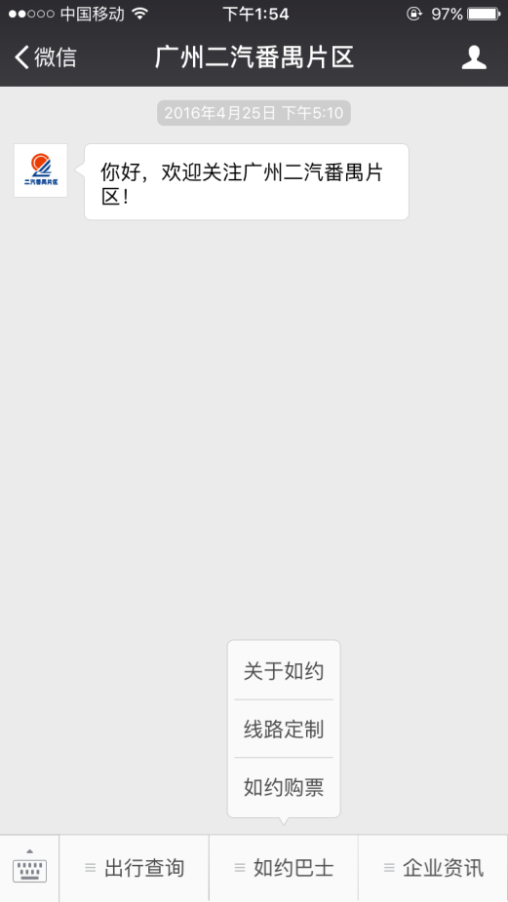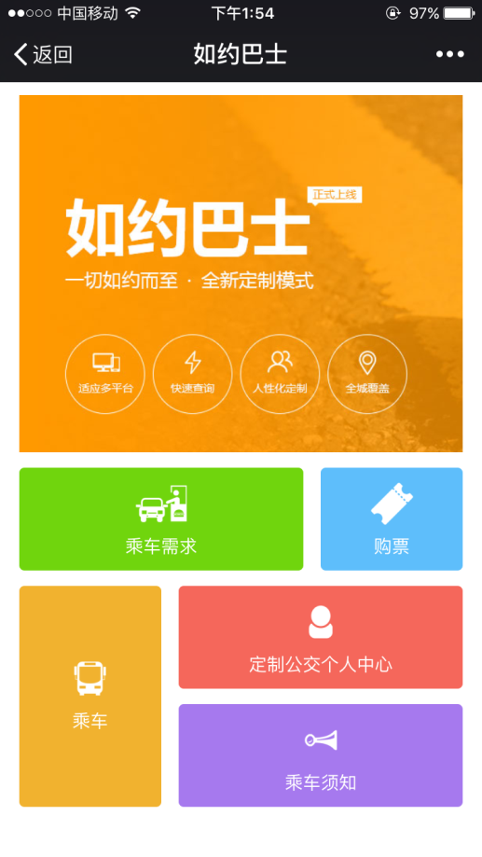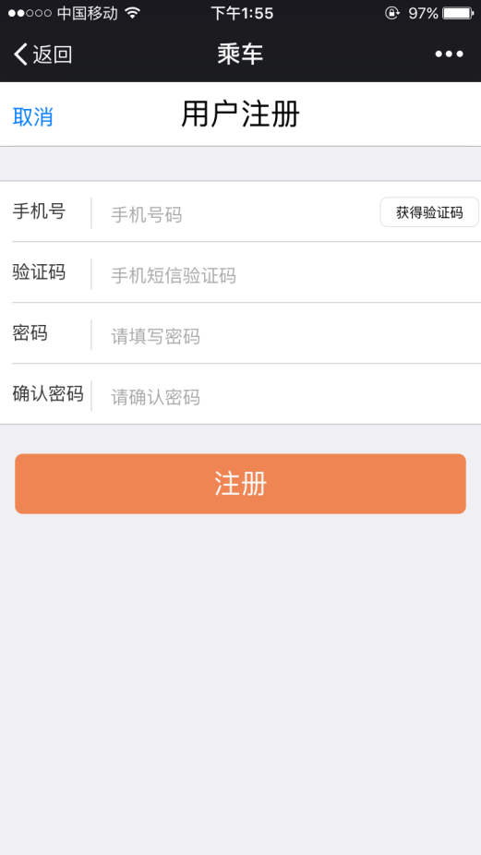
第三步：按照出行需要，拖动选择区域和线路，选择日期班次和上车点，点击立即订购进行付款。
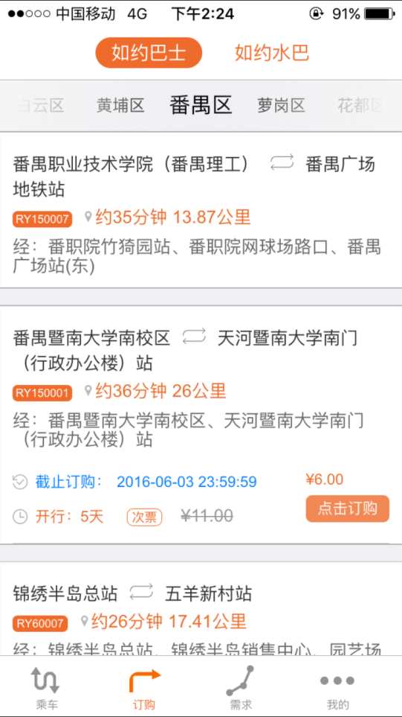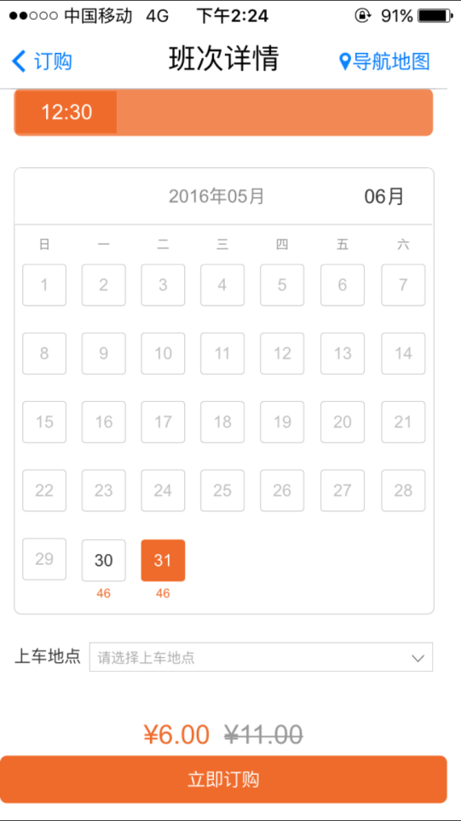
第四步：选择微信或银联卡，支付成功后就会生成二维码车票
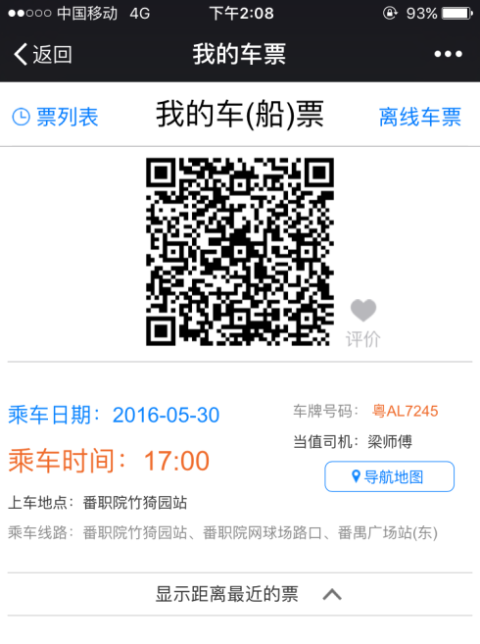车票会显示车次信息以及车辆信息，凭二维码车票，扫码上车即可。

